Звіт до лабораторної роботи №.11

**Тема: Організація роботи з файлами**

Студента 111 групи

Ілюка Богдана

**Завдання 1 (варіант 11)**

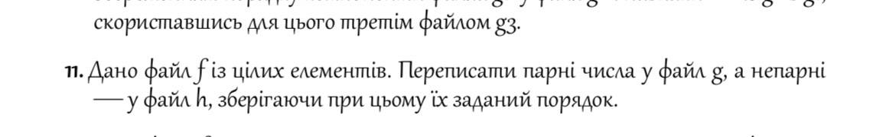

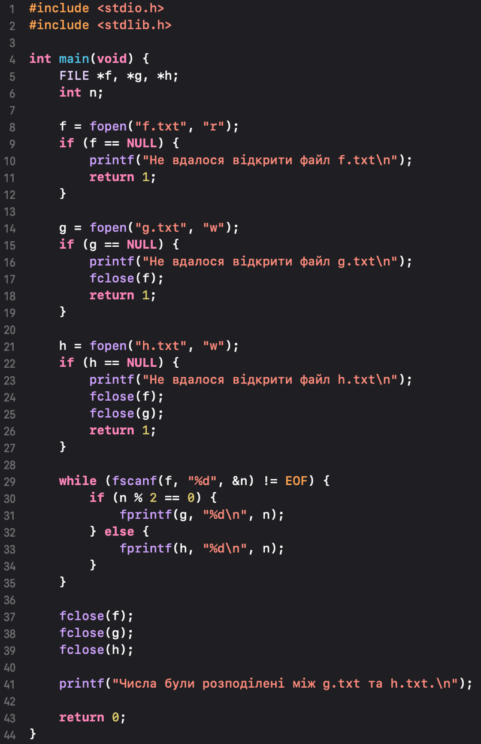**Посилання на код:** <https://onlinegdb.com/Nh7lawqFD>

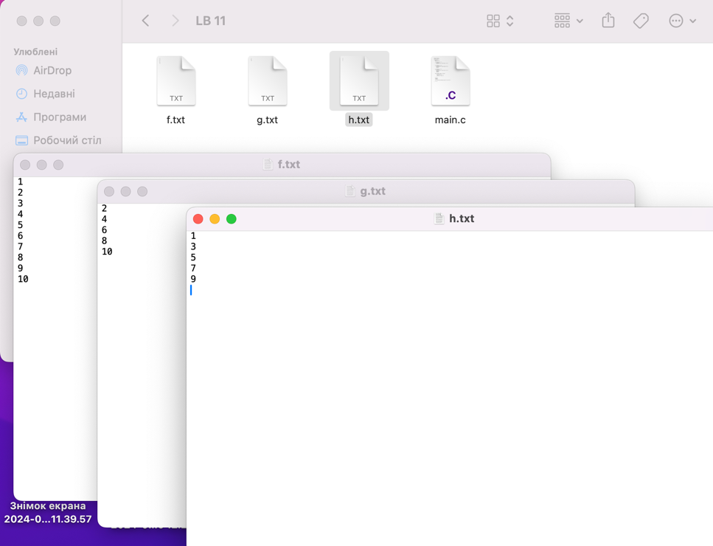

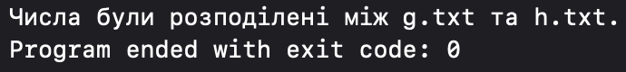

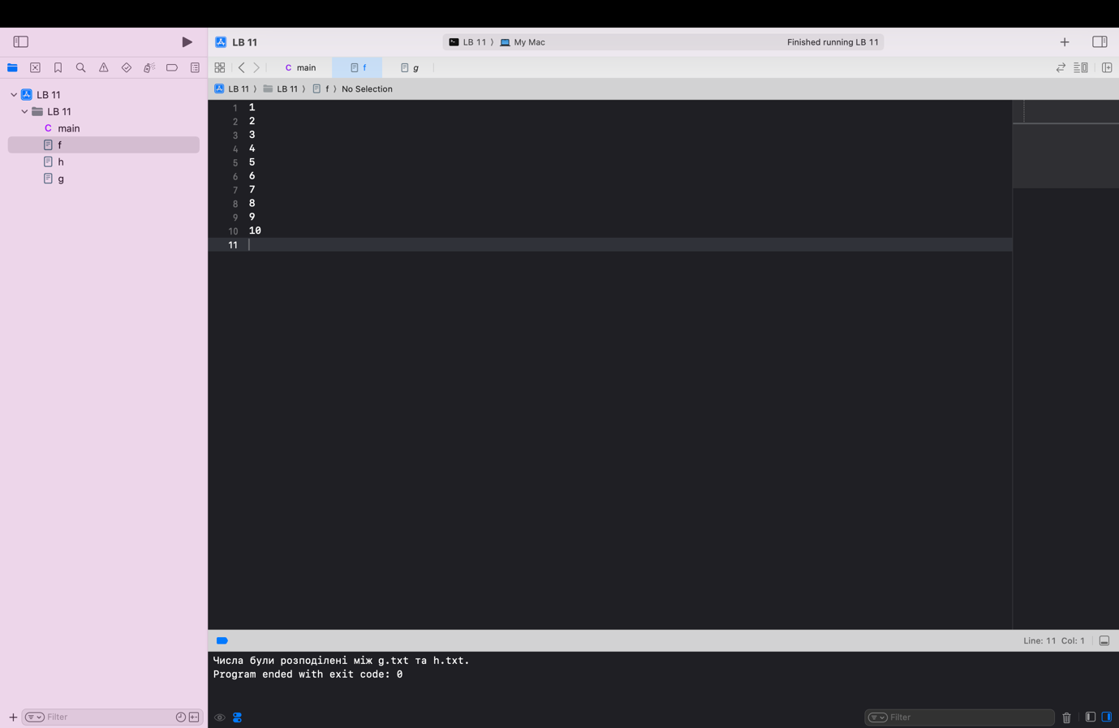

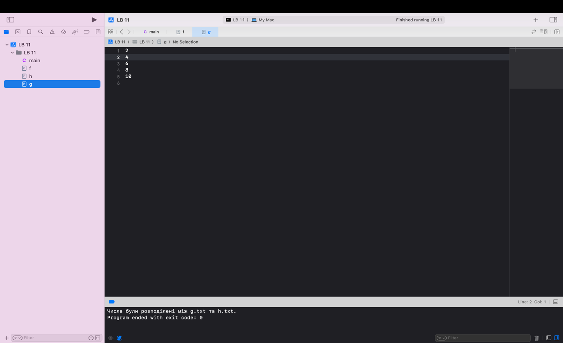

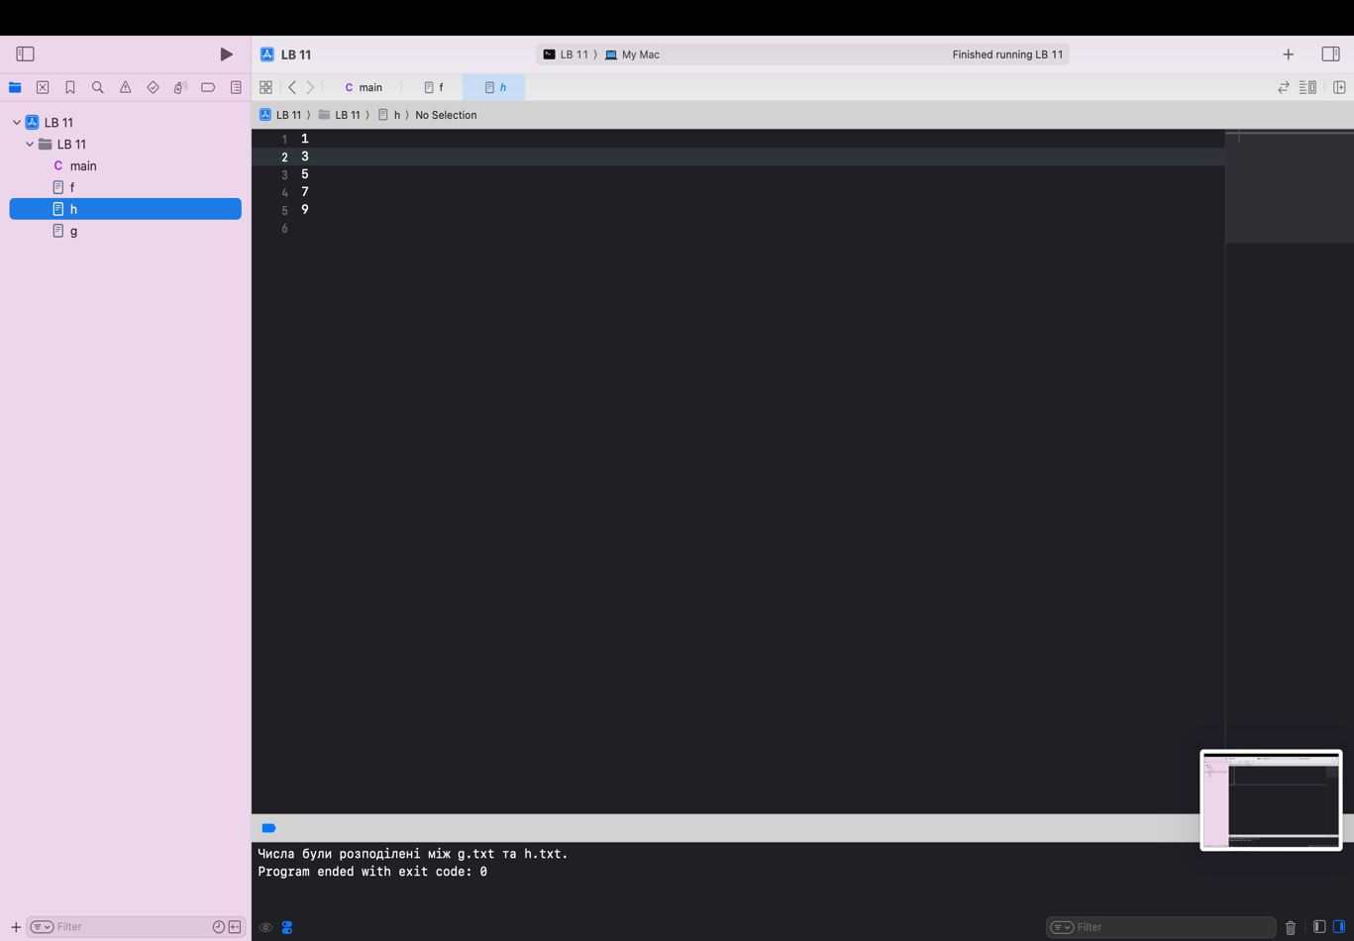

**Завдання 2 (варіант 11)**

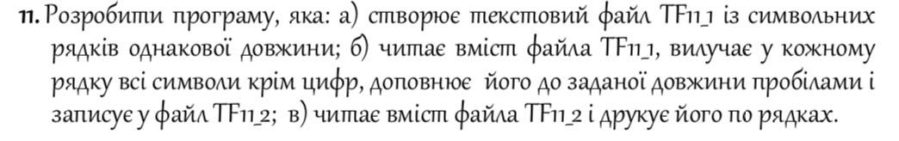

**Посилання на код:** <https://onlinegdb.com/5dOAv6IyQ>



